【例题1】设计一个投票表决器，三个投票人分别为A、B、C，按规定只要二人以上同意才能通过。
解：设投同意票为“1”表示，不同意票为“0”；输出为“1”表示通过，为“0”表示不通过。
第一步：由逻辑关系列出真值表
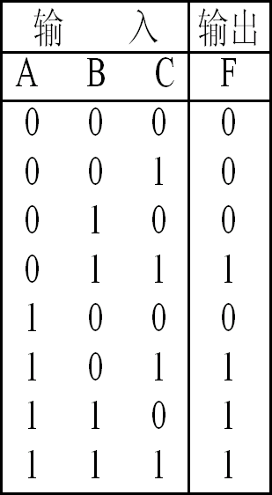
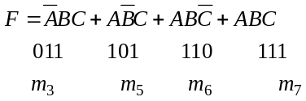第二步：由真值表写出逻辑函数表达式
真值表
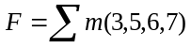
第三步：化简逻辑函数表达式
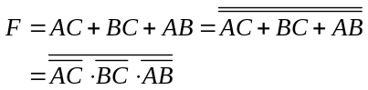◆用卡诺图化简
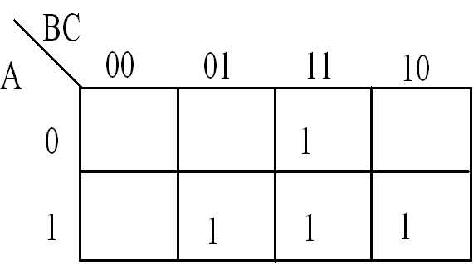
◆用代数法化简如下
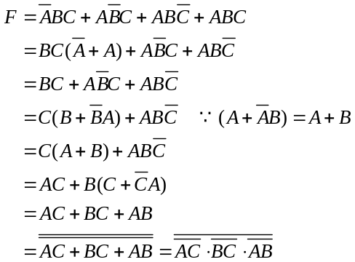

第四步 由化简后的逻辑表达式画出逻辑电路图
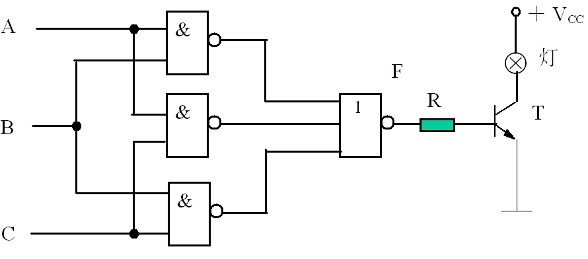
F高电平时，三极管导通，灯亮；低电平时三极管截止，灯灭。

【例题2】某汽车驾驶员培训班进行结业考试。有三名评判员，其中A为主评判员，B、C为副评判员。评判时按少数服从多数原则，但若主评判认为合格，也可通过。试用与非门构成逻辑电路实现评判的规定。
解：（1）根据逻辑设计要求，设定三个输入变量A、B、C，并规定如下：
主评判A意见：A＝1 认为合格;A＝0 认为不合格
副评判B意见：B＝1 认为合格;B＝0 认为不合格
副评判C意见：C＝1 认为合格;C＝0 认为不合格
设输出变量Y：Y＝1 认为通过;Y＝0 认为不通过
（2）列真值表
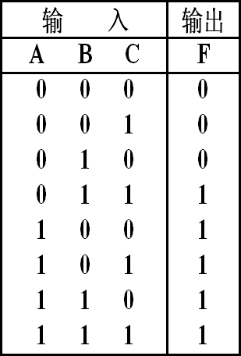
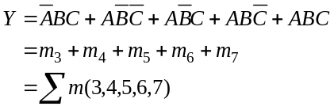（3）根据真值表写出逻辑表达式
真值表
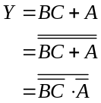（4）用卡诺图化简
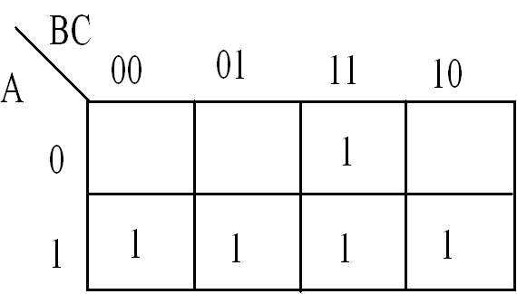
（5）画出逻辑电路图
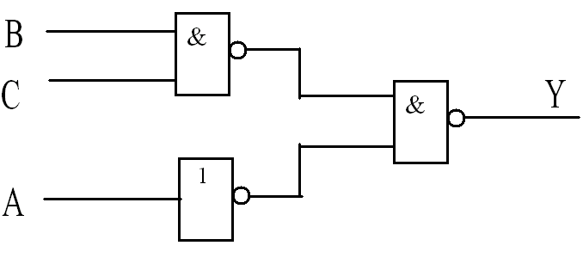
【例题3】有一火灾报警系统，设有烟感、温感、紫外光感三种不同类型的火灾探测器。为了防止误报警，只有当其中有两种或两种以上类型的探测器发出火灾探测信号时，报警系统才产生报警控制信号，试设计产生报警控制信号的电路。
［解］（1）根据逻辑要求设置逻辑输入、输出变量。
用A、B、C分别代表烟感、温感、紫外光感三种探测器的探测输出信号，作为报警控制电路的输入变量，以“1”表示高电平，“0”表示低电平，高电平表示有火灾报警，低电平表示无火灾报警；
F为报警控制电路的输出，以“1”表示高电平，“0”表示低电平，同样高电平表示有火灾报警，低电平表示无火灾报警。
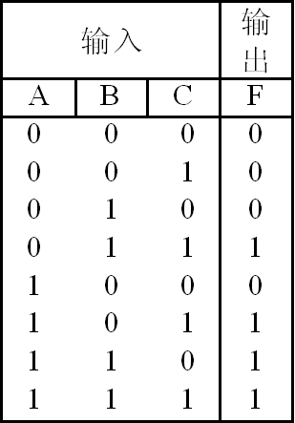
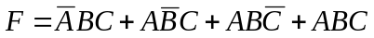
（2）列出逻辑真值表 由真值表可得逻辑函数表达式：
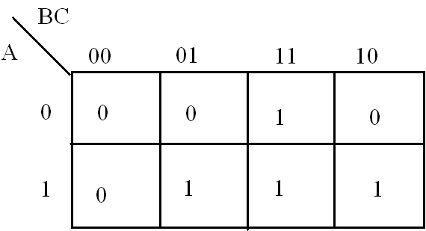
（3）利用卡诺图化简
（4）画出逻辑电路图
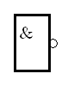
用与非门实现逻辑电路图
A
B
C
F

【例题4】设A、B、C、D、E、F六名学生中选送若干名出国留学，人选的配备要求如下：
（1）A、B二人中至少去1人；
（2）A、D不能一起去；
（3）A、E、F三人中要派二人去；
（4）B、C两人中都去或都不去；
（5）C、D两人中只能去1人；
（6）若D不去，则E也不去。
请问应选哪几位学生去？
［解］设A、B、C、D、E、F选上为1，选不上为0。则由条件（1）得
由条件（1）真值表
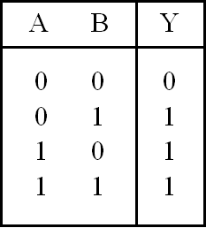
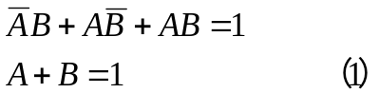

条件（2）真值表
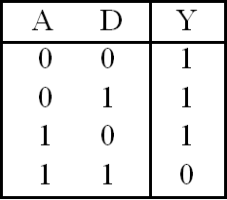

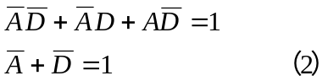

条件（3）真值表 条件（4）真值表
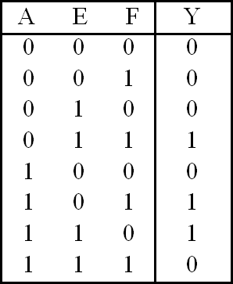
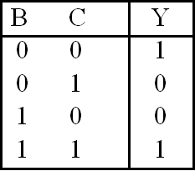

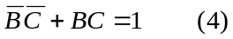
条件（5）真值表 条件（6）真值表
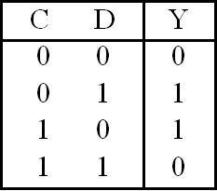
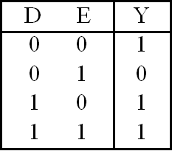

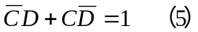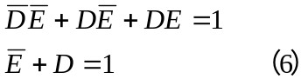

要满足上述6个条件，应将6个式子相与，即
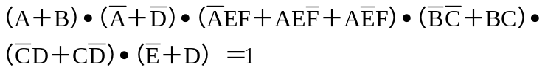

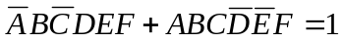整理得：
可见各变量取值为：
A＝1、B＝1、C＝1、D＝0、E＝0、F＝1 时满足上式关系。
即应选派A、B、C、F四位学生出国留学。

【例题5】设计一个组合逻辑电路，输入为一个4位二进制数，当输入能被2或3整除时，要求输出为高电平，不能被2或3整除时输出为低电平。
［解］设输入的4位二进制数为B3B2B1B0，输出为Y。（1）列出电路的真值表

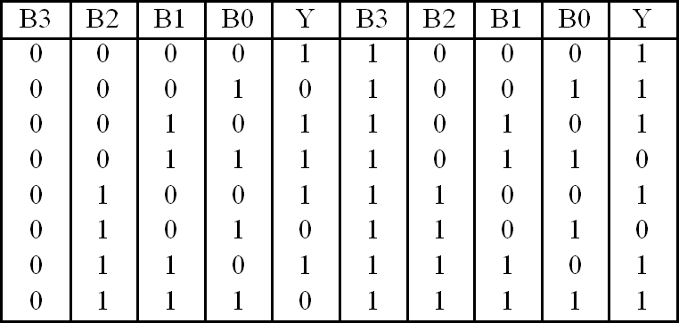
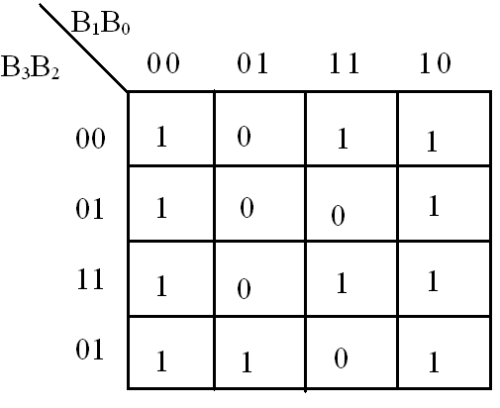
（2）将真值表转换为卡诺图并化简得
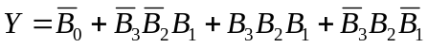
（3）画逻辑电路图
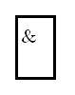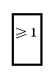
Y
B₀
B₁
B₂
B₃
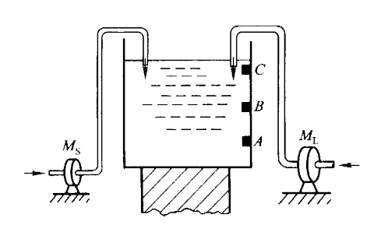
【例题6】有一水箱由大、小两台水泵ML和MS供水，如图所示。水箱中设置了3个水位检测元件A、B、C。水面低于检测元件时，检测元件给出高电平；水面高于检测元件时，水面给出低电平。现要求水位超过C点时水泵停止工作；水位低于C点而高于B点时MS单独工作；水位低于B点而高于A点时ML单独工作；水位低于A点时ML和MS同时工作。试用门电路设计一个控制两台水泵的逻辑电路，要求电路尽量简单。
解(1)根据工程问题抽象出逻辑问题，并作出逻辑规定(即逻辑赋值)
设：输入变量为A、B、C，输出变量为MS、ML。
A：水位高于A点为0，反之为1
B：水位高于B点为0，反之为1
C：水位高于C点为0，反之为1
MS：工作为1，反之为0
ML：工作为1，反之为0
（2）列出逻辑真值表
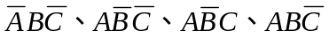
真值表中的为约束项，

（3）利用卡诺图化简：
A B C | MS ML
0 0 0  0 0 1  0 1 0  0 1 1  1 0 0  1 0 1  1 1 0  1 1 1 | 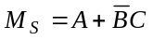0 0  1 0  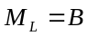  × ×  0 1  × ×  × ×  × ×  1 1

（4）画逻辑电路图
≥1
&
1
O
M_{S}
A
B
C
M_{L}
【例题7】设计一个监视交通信号灯工作状态的逻辑电路。每一组信号灯由红、黄、绿三盏灯组成，如图所示。正常工作情况下，任何时刻必有一盏灯点亮，而且只允许一盏灯亮。而当出现其他状态时，电路发生故障，这时要求发出故障信号，以提醒维护人员前去修理。
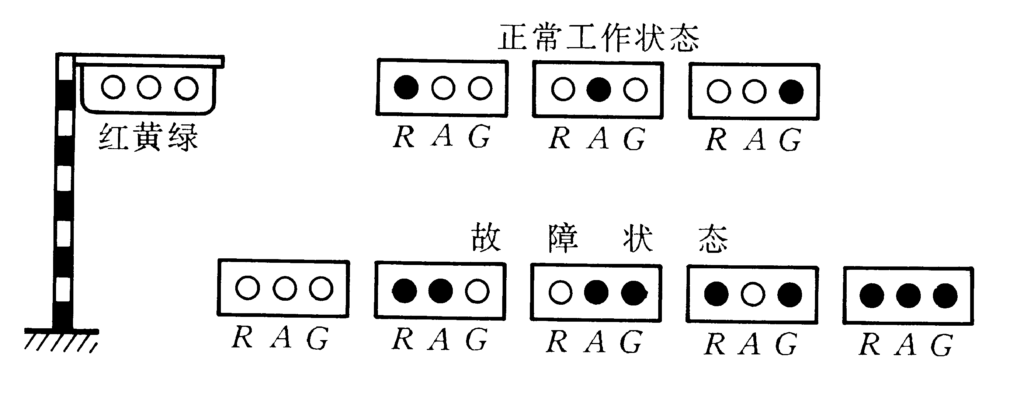［解］（1）首先进行逻辑抽象
取红、黄、绿三盏灯的状态为输入变量，分别用R、A、G表示；取故障信号为输出变量，以Y表示。
规定：灯亮时（R、A、G）为1
不亮时（R、A、G）为0
正常工作状态（Y）为0
发生故障时（Y）为1
（2）根据题意列出逻辑真值表
（4）根据化简结果画出逻辑电路图
与－或表达式
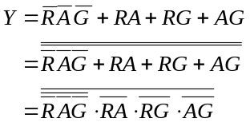与－非表达式

